附件：
《军事理论》C模式学生学习手册

一、新学期报道流程
1．登陆智慧树网：http://www.zhihuishu.com，点击页面右上角【新学期报道】 ，进入【新学期跨校共享课报道】登录页。
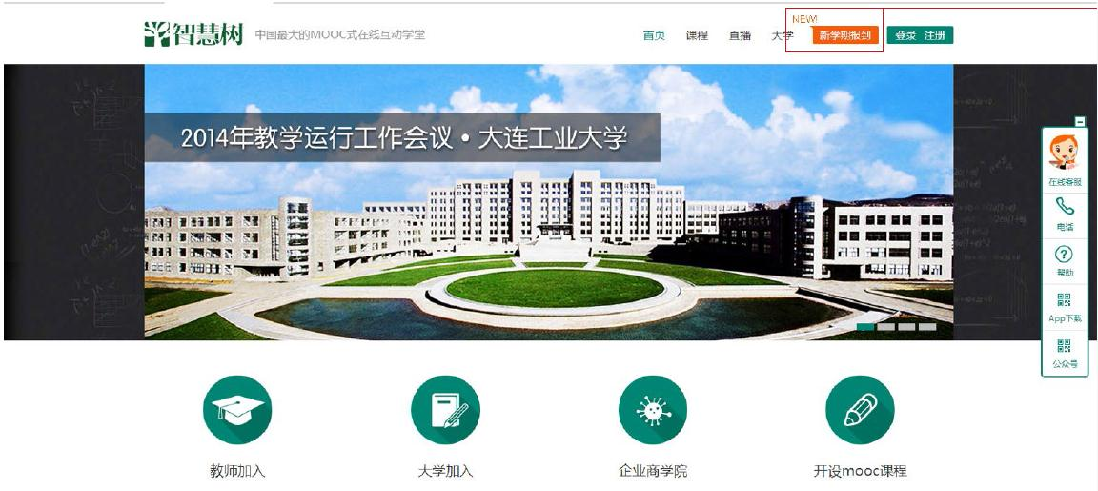



2．填写信息。根据提示填写个人真实信息，完成报道流程。

若已有智慧树账号，在新学期跨校共享课程报道流程中，可检测出账号，登录完成报到。
3．确认所选课程
在【课程报到】中确认显示的课程是否为自己所选的共享课程。
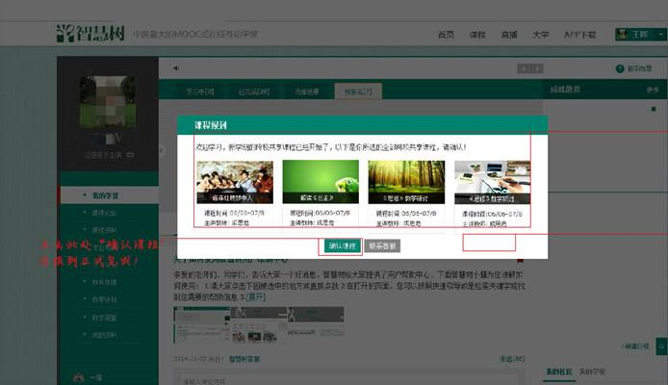
新学期首次登陆， 可在弹窗中看到本学期选课清单。 点击 “确认课程”后报道正式完成。如有疑问，请联系客服。
【新学期报道 】入口将于3月30日前开放，请务必在此之前完成报道流程方可进入平台学习。
二、教学计划与学习模式
1．查看【教学计划】
可以在【教学计划】栏目查看课程的在线学习安排，全面把握学习进度。
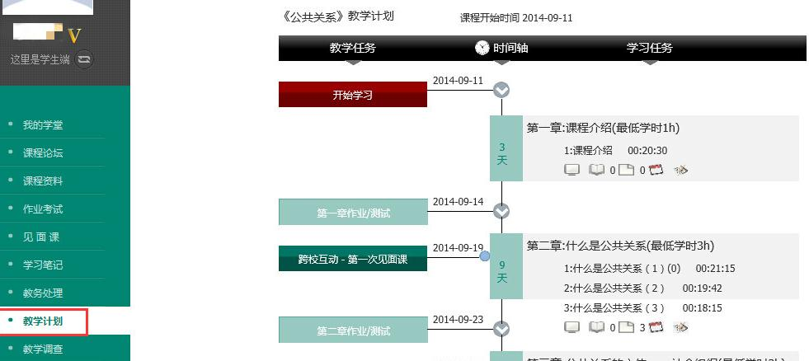

2．目前，智慧树平台采用三种教学模式。我校《军事理论》课采用C模式——仅选择在线学习。
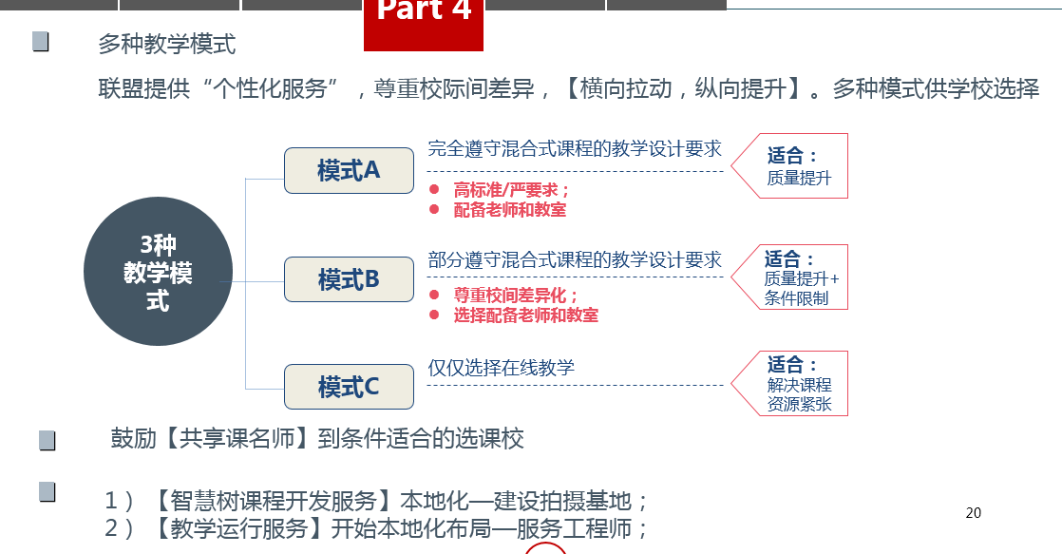
三、课程学习
1．在线进阶式学习——【观看视频】
登录智慧树网 www.zhihuishu.com，进入个人账号。 【我的学堂】课程列表中，点击课程图片或【继续学习】按钮，进入进阶式教程的学习，每个章节的课程视频可重复观看，学透知识点。
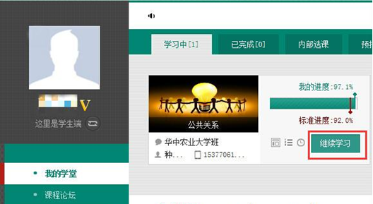

2．在线进阶式学习——【课程论坛】
在这个版块，同学们既可以针对知识点等课程相关问题进行提问，得到老师和助教的帮助，还可以进行班级内讨论和所有教学班的共同探讨。线上交流更便捷，沟通更流畅。


3．在线进阶式学习——【作业考试】
在线按时完成每个章的作业和考试，作为成绩的重要组成部分。
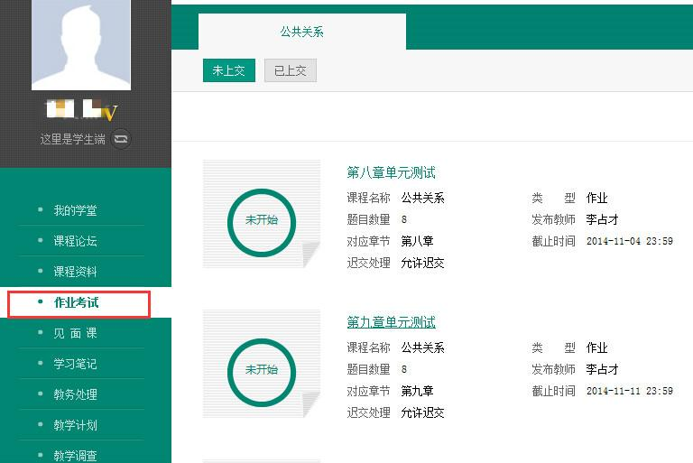
四、课程考核
《军事理论》课程我校采用C模式供学生在线学习，学生只须进入智慧树平台通过观看课程视频进行在线进阶式学习，并完成分布在各章节中的作业考试，无需完成期末的论文测试。见面课暂不对C模式学习者开放。
学习时间从本学期3月16日（第三周）开始，延续到5月24日（第十二周）。
五、成绩查看
成绩发布后，由学工部确认发布的成绩可在【我的学堂】右侧【成绩单】中，查看课程成绩。在课程学完以后可在平台上查看在线教程学习的成绩。
六、温馨小贴士
1．如何查看学习进度——【我的学堂】课程列表图片右侧可查看自己的学习进度，亦可看到当前应该达到的标准学习进度，全面掌握自己的学习进度情况。
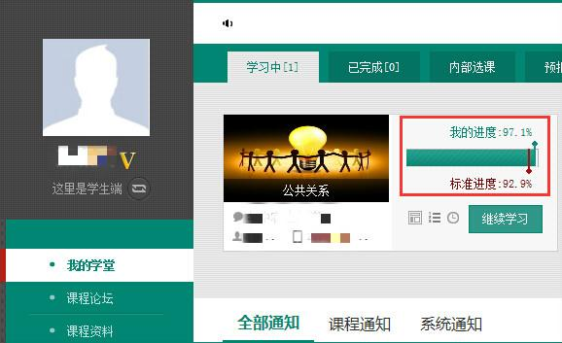

2．怎样解决学习中的问题
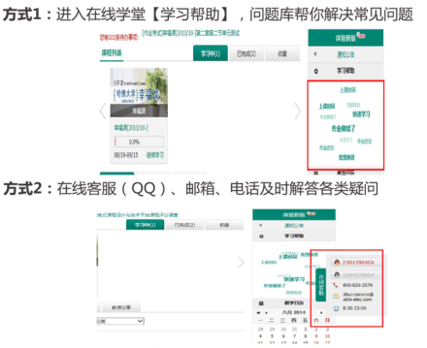
登陆智慧树账号后，点开页面右侧【服务工具】 ，可以通过在线客服、电话向平台反馈问题，得到解答。也可进入帮助模块，找到快速解决问题的方法。

